操作手册

181860007陈盛恺

# V0.82更新说明

## 优化GUI操作反馈

在操作时优化去了不必要的鼠标点击，可以通过鼠标滚轮选择图元，具体细节详见提示栏。

## 增加了控制台接口

在windows命令行 输入 ./2019Graphic.exe 【输入文件名】 【输出路径】

可以直接根据文本信息进行图元绘制

## 增加图元复制功能

选中图元后，点击copy，然后拖动鼠标左键改变新图元位置 右键完成复制操作。

## 增加GUI界面快捷键

Ctrl+T 测试当前帧绘制时间

Ctrl+R 清除画布

Ctrl+O 打开文件

Ctrl+S 保存图片

Ctrl+C 复制当前图元

# 环境信息

开发语言：C++

编译器：msvc 2014

GUI：Qt 5.12

矩阵运算：Eigen 3.3.7

操作系统：Windows10

IDE：Visual Studio 2017

# 界面概览

# 功能简介

## 文件读取

点击OpenFile然后选取路径可以读取文件内的内容进行作图，结果将保存在Result文件夹，文本分析结果和界面刷新时间会在提示栏显示。

## 文件保存

点击SaveImg然后选取路径可以保存当前图片。

## 性能测试

点击TestTime可以在提示栏看到当前画面的刷新所需时间。

## 重置画布

点击Clean可以将画布重置到初始状态。

注：由于UI界面限制，重置画布不支持更改大小，但是可以通过文件修改和保存，超出画布部分不在UI界面显示。

## 绘图

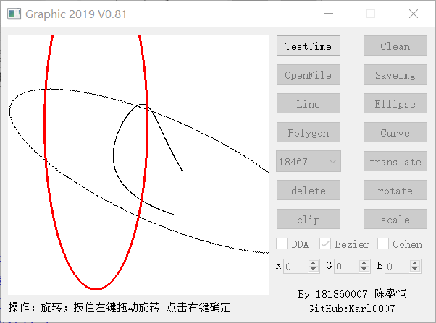点击绘图选择内的按键，可以用鼠标进行绘图，根据提示栏的提示完成绘制。

## 操作

选择操作对象（高亮），点击操作种类，然后根据提示栏完成操作。

## 算法与颜色选择

点击可以勾选算法，改变数值调整颜色。

# 下载地址

[**https://github.com/Karl0007/2019Graphics/archive/master.zip**](https://github.com/Karl0007/2019Graphics/archive/master.zip)

****[**https://github.com/Karl0007/2019Graphics**](https://github.com/Karl0007/2019Graphics)